УДК 664.8

КОМПЛЕКСНАЯ ПЕРЕРАБОТКА ДЫНИ

Медведков Е.Б. д.т.н., профессор., Еренова Б.Е. д.т.н., доцент, Пронина Ю.Г
Алматинский технологический университет, Алматы, Казахстан
evg_bm@mail.ru, erenova-fatima69@mail.ru, tech-com67@mail.ru

В настоящее время для плодоконсервных заводов важное значение имеет безотходное или малоотходное производство продуктов длительного хранения.
Приоритетным направлением является комплексная переработка малотрадиционного сырья, в частности дыни, источника витаминов и минеральных веществ с получением продуктов функционального назначения с высокими пищевыми достоинствами.
В этой связи группой ученых в рамках проекта «Разработка высокоэффективной технологии комплексной переработки дыни с получением продуктов функционального назначения», финансируемого Министерством образования и науки Республики Казахстан, была разработана малоотходная технологиякомплекснойпереработки дыни с получением продуктов функциональной направленности, такие как варенье, джем и купажированные соки(рисунок 1).
Технология предусматривает сортировку, калибровку, инспекцию и мойку дыни, отделение от кожуры с помощью устройства для очистки разрезанных на куски плодов от кожуры, отделение от семян, резку на кубики с гранями 20×20 мм.
Технология производства соков включает в себя сбор сока-самотека, купажированиес обогащающими добавками растительного происхождения, процесс гомогенизации для тщательного смешивания компонентови доведения сока до однородного состояния, розлив и укупорку, процесс стерилизации с последующим охлаждением.После контрольной проверки соки направляют на склады, где хранят до реализации. Оптимальная температура хранения купажированных соков 0-15 ⁰С.
Для производства варенья и джема обезвоженные кубики бланшируют в 10-15% сахарном сиропе.
Варенье получают путем уваривания обезвоженных кубиков с сахаром в варочном котле с электромешалкой в течение 20-30 мин до достижения сухих веществ не более 75%, прозрачности сиропа и мягкости плодов дыни. К концу варки добавляется пектин и лимонная кислота. Готовое варенье разливают в стеклянную тару вместимостью не более 1 литра и укупоривают самоэксгаустируемыми крышками, подвергают стерилизации с последующим охлаждением и передают в склады.

Варенье
Джем
Соки
дыня
сортировка, калибровка и инспекция
мойка
отделение от кожуры
резка на кубики 20×20 мм
отделение
сока-самотека
бланширование
купажирование
гомогенизация
розлив и укупорка
стерилизация и охлаждение
хранение
уваривание кубиков
измельчение кубиков
розлив и укупорка
стерилизация и охлаждение
хранение
уваривание измельченной массы
розлив и укупорка
стерилизация и охлаждение
хранение
отделение от семян
промывание семян
сушка
извлечение масла
сушка кожуры
измельчение
извлечение пектина
добавление сахара-песка, пектина, лимонной кислоты
добавление 10-15% сахарного сиропа
добавление
сахара-песка

Рисунок 1 – Технологическая схема комплексной переработки дыни

Готовое варенье характеризуется изумительным вкусом, нежным цветом и ароматом, свойственным дыне.
Джем получают путем измельчения обезвоженных, бланшированных кубиков и уваривания полученной массы с сахаром в варочном котле с электромешалкой до достижения 66% сухих веществ. В период варки добавляется пектин и лимонная кислота. Готовый джем представляет собой желеобразную массу желтого цвета с золотистым оттенком.
Комплексная технология по переработке дыни апробирована и выработана опытная партия продуктов (варенье, джем, купажированные соки) в производственных условиях ТОО «СД и Ко», Алматинская область, п. Заречный (рисунок 2).

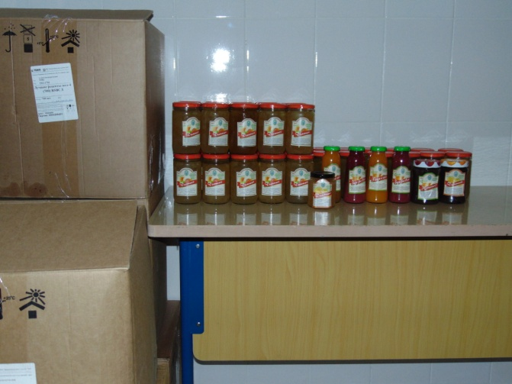 | 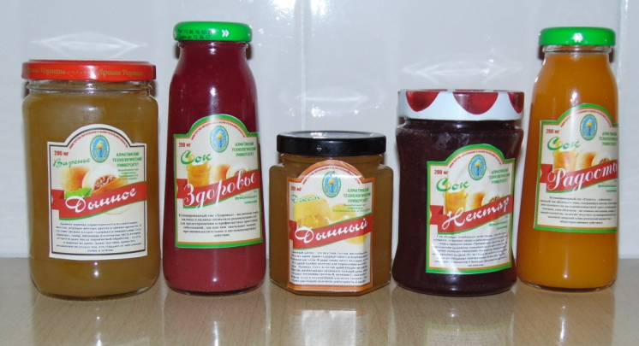

Рисунок 2 – Опытная партия продуктов

Выработанные в производственных условиях ТОО «СД и Ко» партии варенья, джемов и соков были выставлены на фермерской шоу-ярмарке«KOK TOBE.BAZ&ART» 24-25 сентября 2016 года (рисунок 3).
Кроме того в лабораторных условиях АТУ исследуются технологии получения масла и пектина, апробация которых планируется в 2017 году.

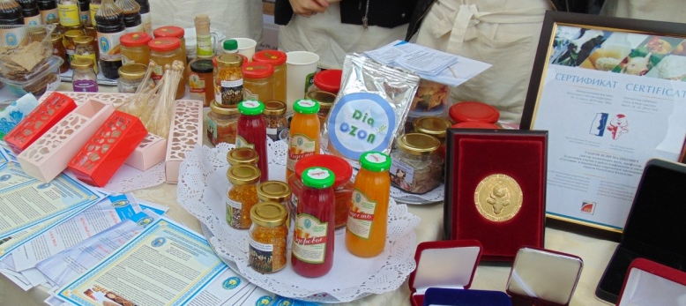

Рисунок 3 – Продукты на выставке

Таким образом, рекомендуемая малоотходная технология позволяет комплексно переработать дыню и расширить ассортимент продуктов длительного хранения.

